Ⅶ 景観特性に応じた取組方針

■ 道路軸

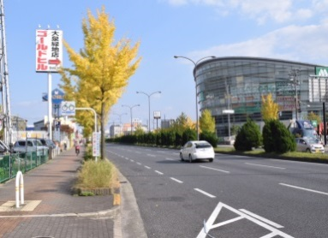
都心を中心に放射状に伸びる国道１号、国道26号、中央大通りなどの広域幹線道路と、これらを互いに結ぶ大阪中央環状線、大阪外環状線などの環状道路について、周辺の自然的要素、歴史文化遺産、優れた意匠の都市施設等との調和やつながりを意識した景観の形成を図ります。
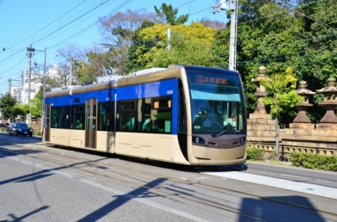
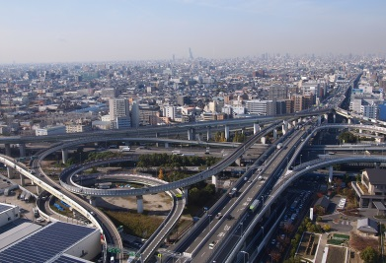
市街地の道路にあっては、道路とその沿道の諸要素が調和するとともに、街路樹や植栽等の連続性に配慮し、秩序ある景観の形成を図ります。
高架道路
鉄軌道
広域幹線道路
山の裾野にある道路は、山並みへの眺望と緑の連続性の確保を図ります。
高架道路等にあっては、高架構造物の形状の工夫や高架下の緑化等により周辺環境に配慮するとともに道路から見える良質な眺望景観の形成を図ります。
鉄軌道沿線では、鉄軌道敷、道路や宅地の緑が連続するなど、地域の個性や特徴を意識した沿道景観の形成を図ります。

〔重点項目〕
○道路などの公共空間と沿道の民有地を一体的に緑化する「みどりの風促進区域」の取組みを進め、緑あふれる沿道景観の形成の促進に努めます。
○景観誘導等と併せた屋外広告物規制による良好な景観形成の促進に努めます。
○市街地の幹線道路等において、無電柱化の促進に努めます。

■ 河川軸

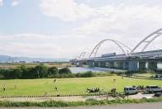
淀川や大和川などの他府県にまたがる河川について、川と関わりの深い周辺の歴史文化遺産等との調和やつながりを意識するなど、川との関係を活かした景観を形成するとともに、地域の特性や自然との共存、安全性に配慮した親水空間づくり、河川沿いの緑地の保全、堤防や河川敷、沿岸敷地等の緑化等の促進を図ります。
河川公園
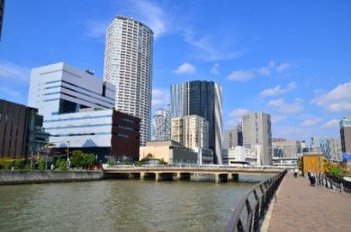
また、河川周辺の建造物は、水と緑の空間と背後のまちなみや山並み等に映えるよう、対岸等からの見え方やスカイライン等に配慮するとともに、川に沿って緑の帯を広げ、自然を感じる生き生きとした景観の形成を図ります。

〔重点項目〕
都市部の河川空間
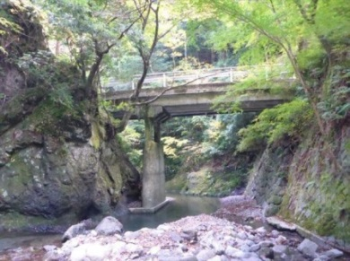
○河川とその周辺の諸要素（橋梁、道路、建物等）については、水辺への眺望と水上交通等の水辺からの眺望に配慮し、川辺を意識した沿岸景観の形成に努めます。
○淀川とその沿川の枚方宿、守口宿、芥川宿などの河川沿川の歴史・文化等のストーリー性を楽しめる景観資源の発掘、活用に努めます。
山間部の川辺空間

16

■ 山並み・緑地軸

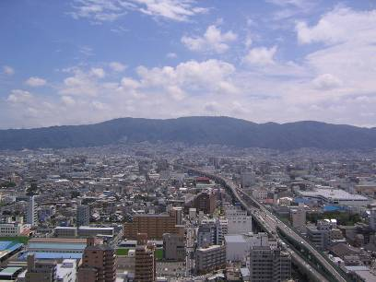
大阪の三方を取り囲む北摂、生駒、金剛・和泉葛城の山々について、市街地の背景としての山系を意識した景観を形成するとともに、山麓にある歴史的文化遺産等との調和を意識した景観の形成を図ります。
山麓や山腹の斜面においては、都市近郊樹林等の自然緑地の保全による緑豊かな景観の形成を図ります。
山間部では山並みと一体となった田園風景を守り、育成を図ります。
市街地の借景となる山々
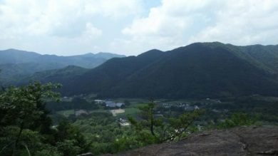
公園・緑地等は地域における交流の拠点として、緑豊かな空間を形成するとともに、周辺の緑との連続性、ため池や川、海などの水辺との連続性に配慮した景観の形成を図ります。

〔重点項目〕
山間部の景観
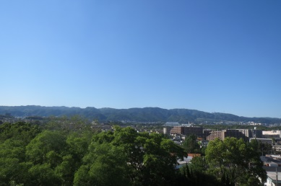
○山林や里山などの適切な維持管理を実施し、緑豊かな空間の形成と良好な山並み景観の形成に努めます。
○市街地の借景となる山並み、丘陵や段丘の斜面については、市街地からの見え方を意識した景観の形成に努めます。
○生駒山系においては、「生駒山系花屏風」構想を進め、四季折々の彩りあふれる山並み景観の形成に努めます。
丘陵部の景観
○大規模公園緑地や街路樹などは、周辺の緑との連続性に配慮した景観形成に努めます。

■ 湾岸軸
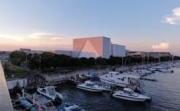
大阪湾周辺において、湾岸地域に立地する施設は海辺を意識した景観の形成を図ります。
湾岸北部では、海外からの玄関口にふさわしい賑わいと憩いのある景観の形成を図ります。
湾岸北部の景観

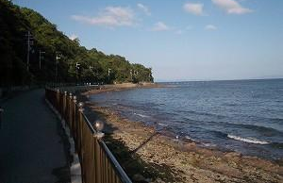
湾岸南部では、水辺とふれあえる海浜公園、自然海岸などの保全とこれらの親水空間との調和を意識した景観の形成を図ります。

〔重点項目〕
○自転車や水上交通等から見る湾岸部の景観に配慮し、ベイエリア全体の眺望を楽しむことができる（泉州サイクルルート構想など）魅力ある景観の形成に努めます。
湾岸南部の景観

■ 歴史軸

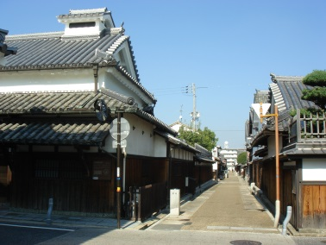
竹内街道や熊野街道、京街道、能勢街道等の歴史的な雰囲気が残る街道沿道のまちなみについては、周囲の環境と調和した景観の形成に努めます。
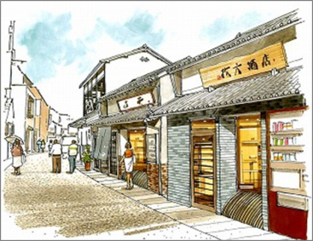
富田林寺内町や枚方宿など伝統的なまちなみがまとまって残る区域については、各地域の特色や歴史を踏まえた、周辺のまちなみとの調和に配慮した景観の形成を図ります。
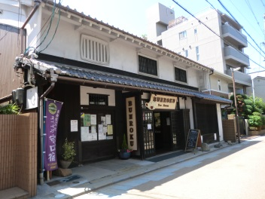
歴史的な建造物、遺構、まちなみ等の歴史的遺産の景観拠点を継承・活用するとともに、周辺地域では景観拠点と調和した景観の形成を図ります。
歴史的まちなみ
歴史的建築物

〔重点項目〕
○古民家や道標などの景観資源を保全、活用し、人々に誇りと愛着をもたらす地域の景観の形成に努めます。
○歴史的まちなみを保全する地域において無電柱化の促進に努めます。
○百舌鳥・古市古墳群周辺においては、屋外広告物規制の実効性を高め、魅力ある景観の形成に努めます。
17
Ⅶ 景観特性に応じた取組方針

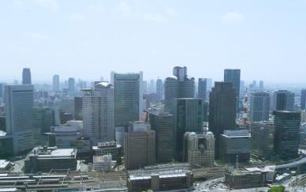
■ 土地利用

地域の土地利用の特性に応じた、きめ細やかな景観の形成に取り組みます。
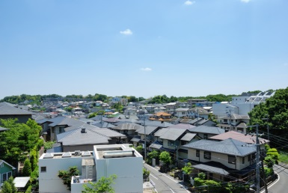
大阪市を中心とした都心部においては、高度な都市機能の集積地にふさわしい高質で、緑豊かな都市空間の創出を図るとともに、建物の位置や高さ、看板の位置や大きさ等において、一定のルールに基づき、規律をもった賑わいの演出を感じる景観の形成を図ります。
都心部のビル群
千里・泉北ニュータウン、大規模開発地、密集市街地等においては、まちの更新を契機に良好な市街地住宅の供給と住環境の整備、地域をリードする良好な景観の形成を図ります。
集落、農地、里山等においては、棚田、ため池や古民家等の貴重な歴史・文化資源を保全、活用し、親しみのある田園景観の形成を図ります。
市街地住宅

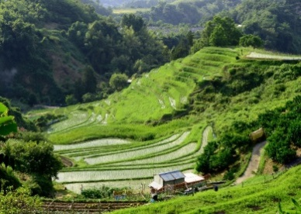
大阪駅、関西国際空港や大阪港など、交通の拠点を構成する建築物や広場等においては、それぞれがデザインに配慮するとともに、周辺も含めて調和し、個性が感じられる景観の形成を図ります。
大規模建築物や公共施設等においては、周辺景観との調和や地域性を活かしたデザイン、敷地の緑化等、地域の手本となるような景観の形成を図ります。
集落、農地、里山

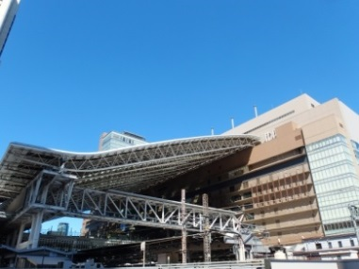
〔重点項目〕
○大規模開発等において無電柱化の促進に努めます。
○建物敷地のオープンスペース等を活用し、魅力ある景観の形成に努めます。
○市街化調整区域における土地利用に当たっては、周辺の環境に配慮した
景観形成の誘導に努めます。
交通の拠点

■ 夜間景観

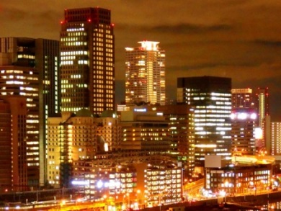
幹線道路沿いの建築物や屋外広告物は、夜間のまちの美しさを演出するデザインとなるよう誘導します。
河川の橋梁や水際の構造物等のライトアップなど、夜間も景観資源を楽しめるような魅力的な景観の形成を図ります。
山から見る市街地の夜景を楽しむことができるよう、視点場の発掘・整備や視点場からの眺望への配慮等を図ります。
都心部の夜景
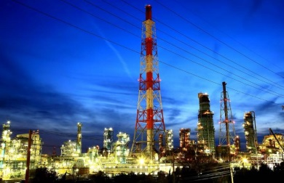
臨海部のコンビナートがつくりだす魅力的な夜間景観を意識し、観光まちづくり施策に活かすとともに、周辺地域では港の美しさの演出を図ります。
都心のイルミネーションや歴史的環境を意識した照明など、地域にふさわしい賑わいの演出を感じる景観の形成を図ります。
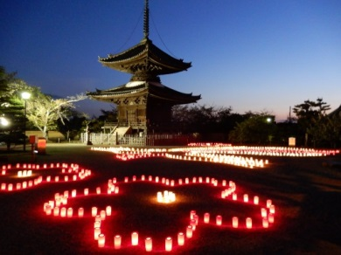
山間部や住宅地、歴史的まちなみなどにおいては、過剰な照明を用いない、色温度に配慮するなど、心地よい夜間景観の形成を図ります。
歴史的資源を活用した夜景
コンビナートの夜景
地域の顔となる建築物や土木構造物、メインストリートの街路樹のライトアップなど、シビックプライドを向上させるような景観の形成を図ります。

〔重点項目〕
○公共施設等における夜間景観の点検と改善に努めます。
○歴史的な建造物やまちなみの夜間照明では色温度に配慮するなど、地域にふさわしい夜間景観の形成に努めます。
○臨海部のコンビナートの夜間景観の活用方策について、市町村と連携して検討に努めます。
18

